BASES TÉCNICAS ADQUISICIÓN SILLAS ERGONÓMICAS/2026.-
REF. : ADQUISICIÓN DE SILLAS ERGONÓMICAS CENTROS DE TRABAJO DEPENDIENTES DE CORPORACIÓN MUNICIPAL DE PUNTA ARENAS.

1.- Se solicita la adquisición de sillas ergonómicas según descripción del presente informe técnico para centros de salud dependientes de CORMUPA.
2.- La adquisición de equipos de trabajo adecuados es un factor fundamental para garantizar la productividad, el bienestar y la salud de los empleados en cualquier organización. En este contexto, la compra de sillas de escritorio se presenta como una necesidad para mejorar las condiciones laborales, minimizando los riesgos asociados a posturas inadecuadas, lesiones musculo-esqueléticas y otros problemas de salud derivados de un entorno de trabajo no óptimo.
Las sillas ergonómicas contribuyen significativamente a la prevención de trastornos relacionados con la postura y el esfuerzo físico excesivo. Por esta razón, la elección de estos productos debe cumplir con criterios específicos de diseño y funcionalidad que se alineen con las mejores prácticas de la ergonomía.
A través de esta compra, se busca asegurar que los trabajadores tengan acceso a herramientas adecuadas que les permitan desempeñar sus funciones de manera eficiente, cómoda y, sobre todo, sin comprometer su salud a largo plazo. De acuerdo con la normativa vigente, se establece que la compra de sillas ergonómicas debe atender a especificaciones que garanticen la correcta alineación de la postura corporal, soporte lumbar adecuado y ajustabilidad para adaptarse a diferentes tipos de cuerpo y actividades laborales.
En base a lo anterior, las siguientes bases técnicas detallan las especificaciones requeridas para la compra de 189 sillas de escritorio con características ergonómicas que cumplan con los estándares establecidos por la legislación chilena y las mejores prácticas en ergonomía laboral.

3.- Por lo anterior, se solicita lo siguiente:
CATASTRO DE SILLAS PARA RECAMBIO EN CENTROS DE TRABAJO
CENTRO DE TRABAJO | TIPO DE SILLA | CANTIDAD
ADMINISTRACIÓN | Ergonómica de escritorio | 16
CESFAM MATEO BENCUR | Ergonómica de escritorio de tela impermeable | 12
CESFAM MATEO BENCUR | Ergonómica de escritorio | 57
CESFAM CARLOS IBAÑEZ | Ergonómica de escritorio de tela impermeable | 44
CESFAM DAMIANOVIC | Ergonómica de escritorio de tela impermeable | 30
CECOSF FORTALECIENDO VIDAS | Ergonómica de escritorio | 7
CECOSF RÍO SECO | Ergonómica de tela impermeable | 2
CENTRAL DE ESTERILIZACIÓN | Ergonómica semisedente/cajero lavable | 6
 | TOTAL | 174

4.- Características de las sillas solicitadas:
4.1.- Silla Ergonómica:
REQUIRENTE: | CESFAM Y CECOSF corporación municipal
Motivo de la Solicitud | RECAMBIO DE SILLAS DE ESCRITORIO
Descripción General | Sillas de escritorios ergonómicas
Monto Máximo Estimado | $140.000.- c/u
Financiamiento
Especificaciones Técnicas de Productos ó Servicios que se requieren | Especificar: sillas de escritorio  - Ancho: 50 cm  - Altura: 100 cm  - Altura de asiento: 55 cm  - Resistencia: 120 kg  - Material: Tapiz impermeable, (ej. Ecocuero)
OBSERVACIÓN | Sillas para escritorios, ergonómicas para tareas administrativas
Antecedentes Adicionales | - Respaldo con regulación en altura y profundidad.  - Forma del respaldo adaptable a curvatura lumbar.  - Respaldo con mecanismo sincro, para el apoyo permanente de la espalda.  - Asiento con base regulable arriba/abajo; adelante/atrás.  - Borde anterior del asiento redondeado.  - Debe tener apoyabrazos regulable en altura
Imagen referencial:

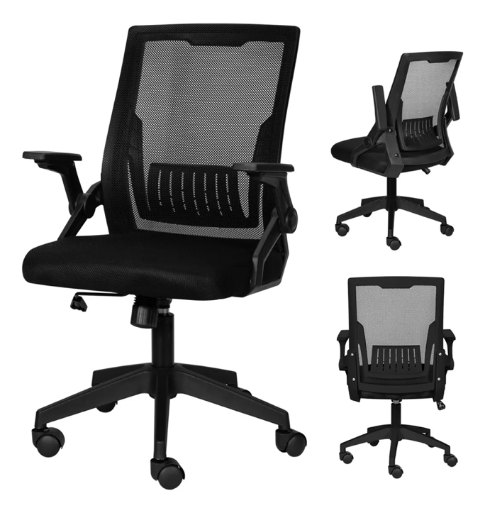

4.2.- Silla ergonómica Lavable:
REQUIRENTE: | CESFAM Y CECOSF corporación municipal
Motivo de la Solicitud | RECAMBIO DE SILLAS DE ESCRITORIO
Descripción General | Sillas de escritorios ergonómicas con material impermeable para centros de salud (Ej. Ecocuero)
Monto Máximo Estimado | $150.000.- c/u
Financiamiento
Especificaciones Técnicas de Productos ó Servicios que se requieren | Especificar: sillas de escritorio  - Ancho: 50 cm  - Altura: 100 cm  - Altura de asiento: 55 cm  - Resistencia: 120 kg  - Material: Tapiz impermeable, (ej. Ecocuero)
OBSERVACIÓN | Sillas para escritorios, ergonómicas para tareas administrativas
Antecedentes Adicionales | - Respaldo con regulación en altura y profundidad.  - Forma del respaldo adaptable a curvatura lumbar.  - Respaldo con mecanismo sincro, para el apoyo permanente de la espalda.  - Asiento con base regulable arriba/abajo; adelante/atrás.  - Borde anterior del asiento redondeado.  - Debe tener apoyabrazos regulable en altura

Imagen de referencia:
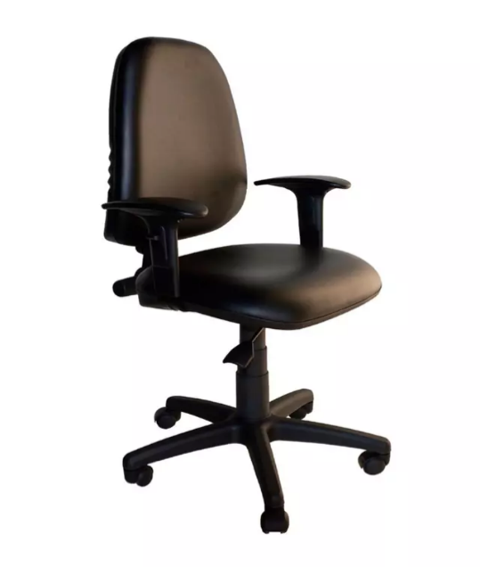
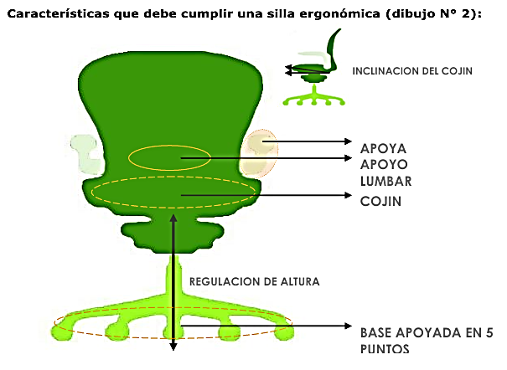

4.3.- Silla Semisedente o Cajero

REQUIRENTE: | CENTRO DE ESTERILIZACION
Motivo de la Solicitud | SILLA SEMISEDENTE ERGONOMICA/CAJERO
Descripción General | Silla semi sedente (o cajero) ergonómica con tapiz impermeable (Ej. Ecocuero o poliuretano)
Monto Máximo Estimado | $180.000 c/u
Financiamiento
Especificaciones Técnicas de Productos ó Servicios que se requieren | Especificar: sillas de escritorio  - Ancho: 35 cm  - Altura: 120 cm  - Altura de asiento: 55 cm  - Resistencia: 120 kg  - Material: tela eco cuero
OBSERVACIÓN | Sillas de escritorios para trabajos administrativos
Antecedentes Adicionales | - Debe tener un respaldo giratorio que permita ajustar el ángulo de inclinación y posición del respaldo de acuerdo con las preferencias y necesidades personales  - Espaldar y asiento inyectado en poliuretano tipo piel integral  - Elevación neumática del asiento para regulación de altura.  - Aro apoya pies  - Ruedas para brindar desplazamiento

Imagen referencial
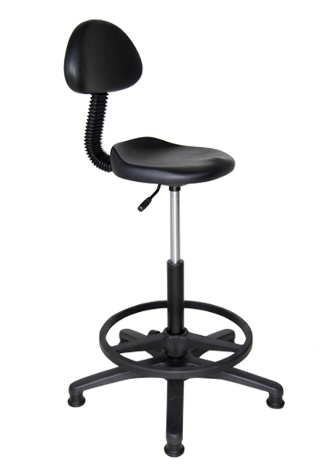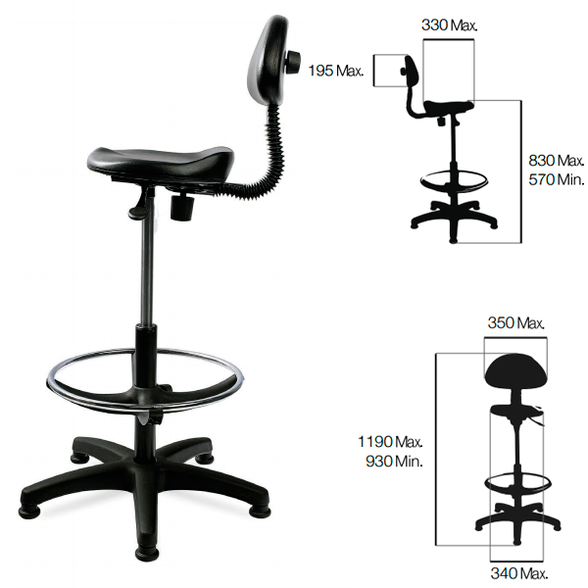

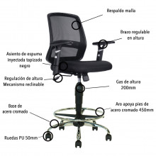
(debe ser material lavable)
5.- Se debe considerar que las sillas deben tener las características señaladas en este informe.
6.- Los envíos debe correr por parte de la empresa oferente . Se deben realizar 2 envíos El primero debe incluir las sillas de los Cesfam Mateo Bencur y Cesfam Juan Damianovic y Cecosf Rio Seco (101 sillas según planilla), el segundo envío (después de 2 semanas de la primera entrega) debe incluir los centros faltantes (73 sillas según planilla) La empresa que presente una oferta deberá adjuntar imágenes y características de la silla que ofrecen. Además, las sillas deberán contar con una garantía mínima de 1 año, que respalde su calidad y funcionamiento, asegurando que cualquier defecto de fabricación o fallo en los componentes será cubierto, garantizando así la durabilidad y confiabilidad del mobiliario adquirido.

